Карта-схема степени риска возникновения лесных пожаров
на территории Калужской области

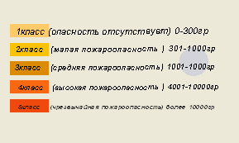
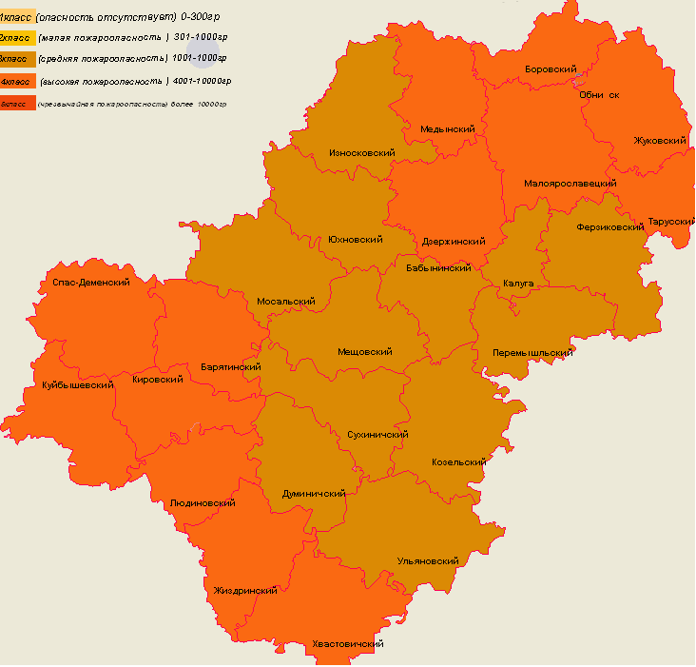

Приложение 2

Карта-схема степени риска ДТП на территории Калужской области
на основе средних многолетних данных

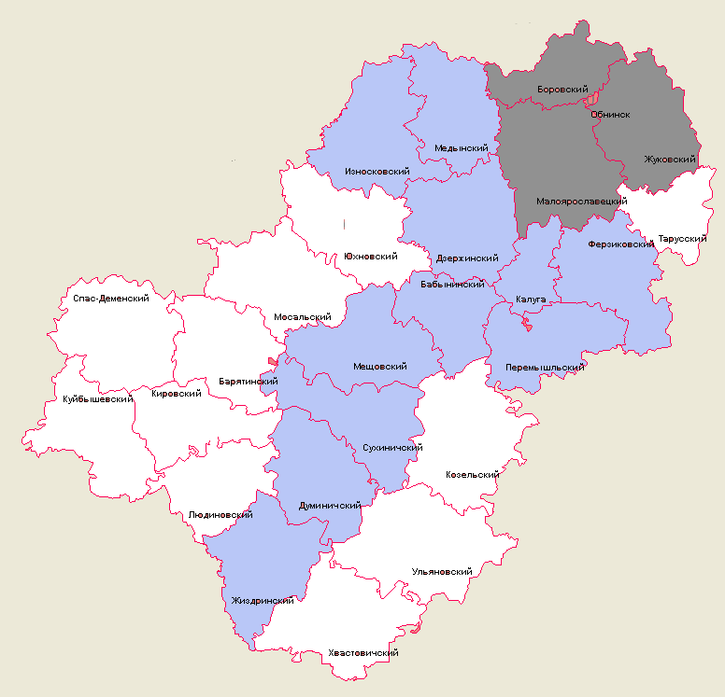
Условные обозначения

Наиболее опасные районы
по количеству ДТП

Опасные районы
по количеству ДТП

Наименее опасные
районы по количеству ДТП

Приложение 3

Карта-схема степени риска возникновения техногенных пожаров
на территории Калужской области

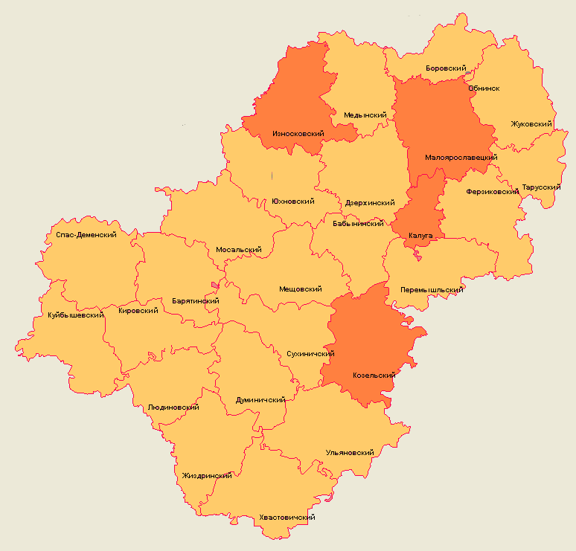
Условные обозначения

Наиболее опасные районы по количеству пожаров

Опасные районы по количеству пожаров

Наименее опасные районы по количеству пожаров

Приложение 4

Карта-схема степени риска возникновения аварий на объектах ЖКХ области

Условные обозначения
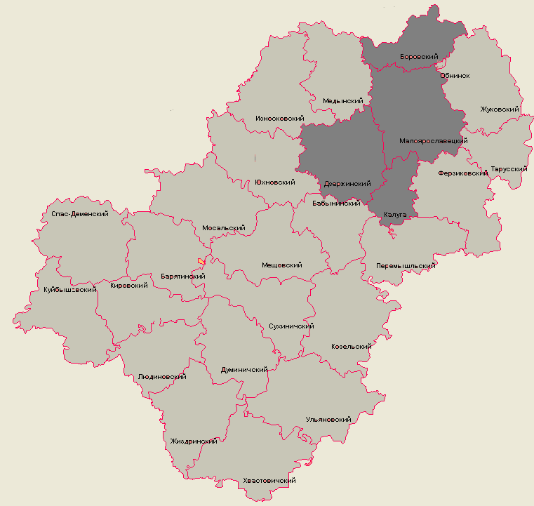
Наиболее опасные районы

Опасные районы

Наименее опасные районы

Приложение 5

Карта-схема распределения заболеваемости бешенством среди животных
на территории Калужской области (на основе средних многолетних данных)

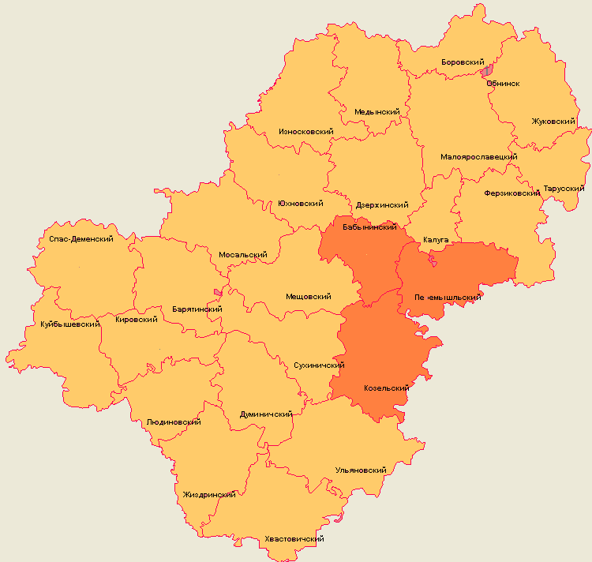
Условные обозначения
Наиболее опасные районы
Опасные районы
Наименее опасные районы

